ИНСТРУКЦИЯ по работе в облачном хранилище (Гугл-Диск)

ВАЖНО: чтобы пользоваться этим облачным хранилищем, надо иметь активированный аккаунт Google.com

Шаг 1. Как зарегистрировать аккаунт?
Для этого переходим по ссылке https://myaccount.google.com
В правом верхнем углу жмем на синюю надпись «Создать аккаунт»
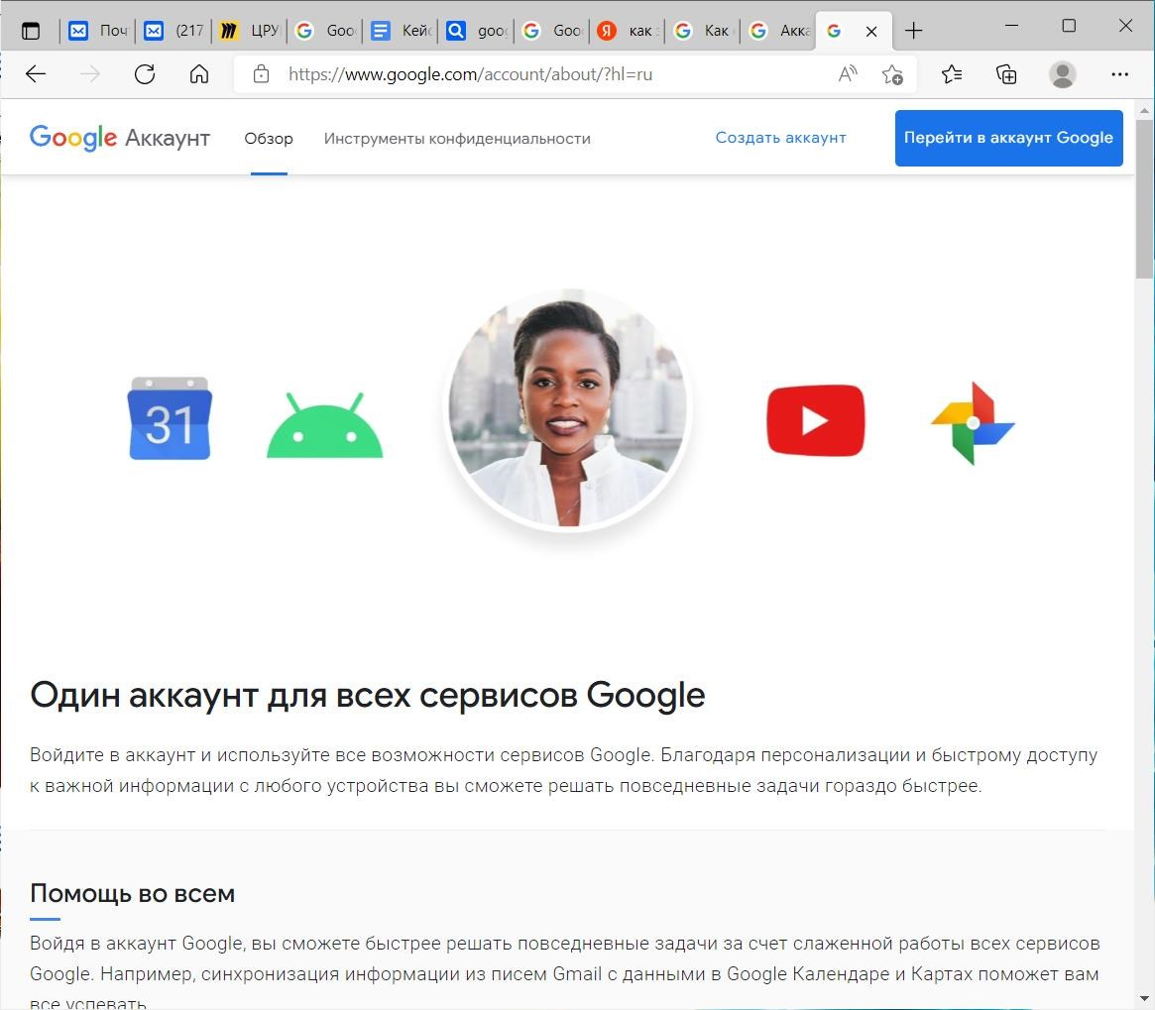

Вводим все необходимые данные и нажимаем синюю надпись «Войти»
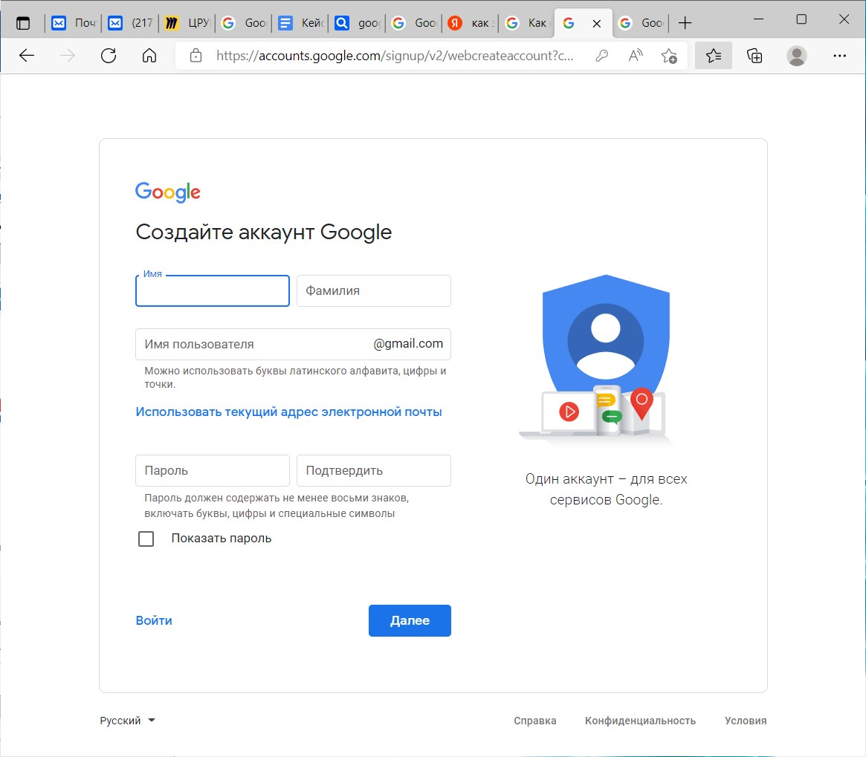

Поздравляем! Ваш аккаунт создан!

Шаг 2. Как зайти в свой аккаунт с компьютера?
В любой поисковой системе в адресной строке или строке поиска пишем Google.com
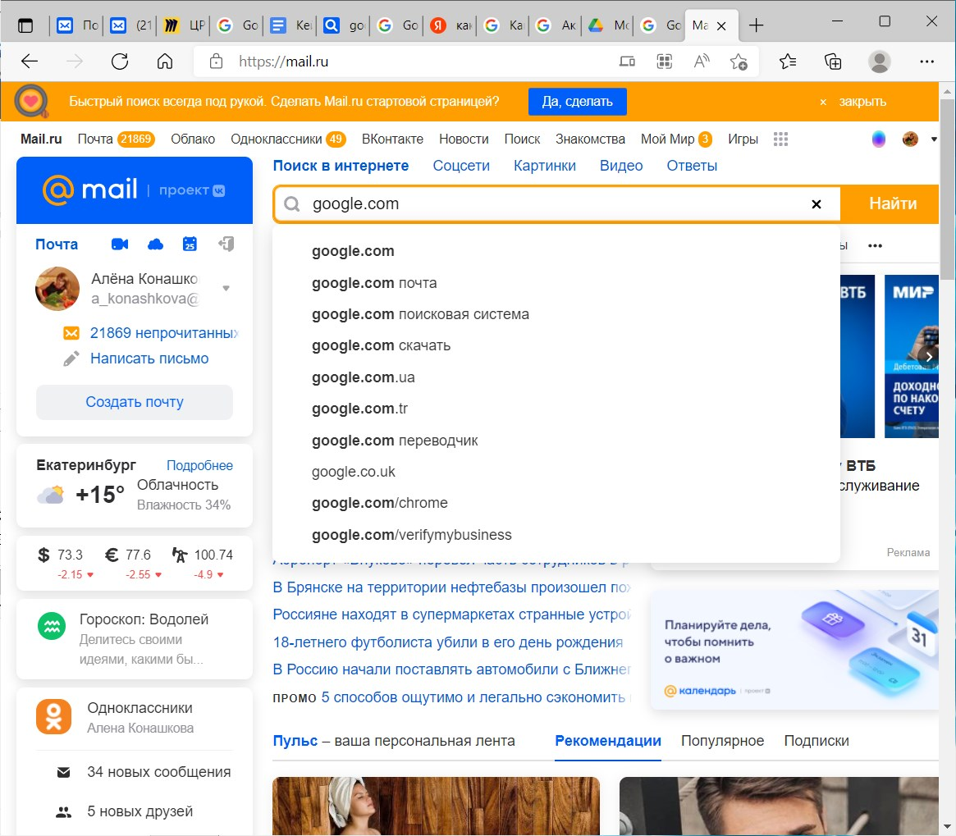

Переходим по ссылке…
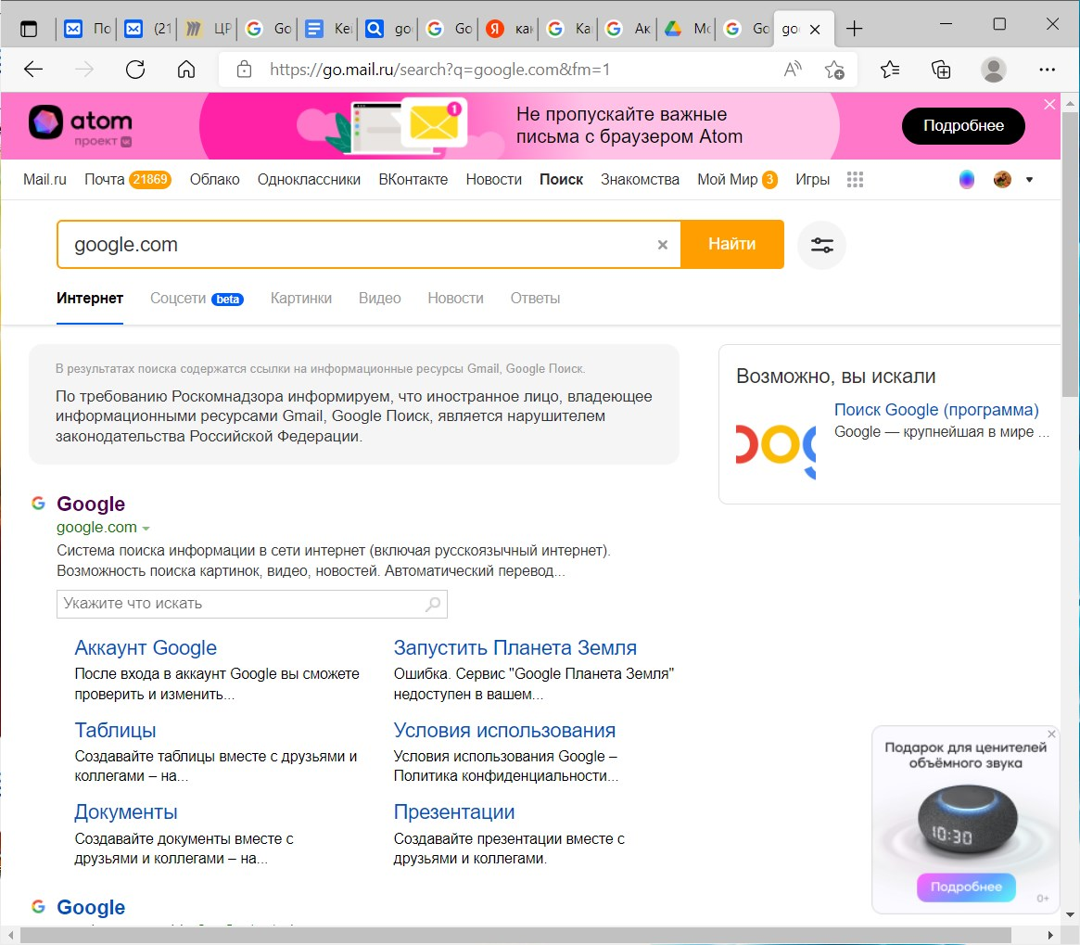

Открывается стартовая страница Google
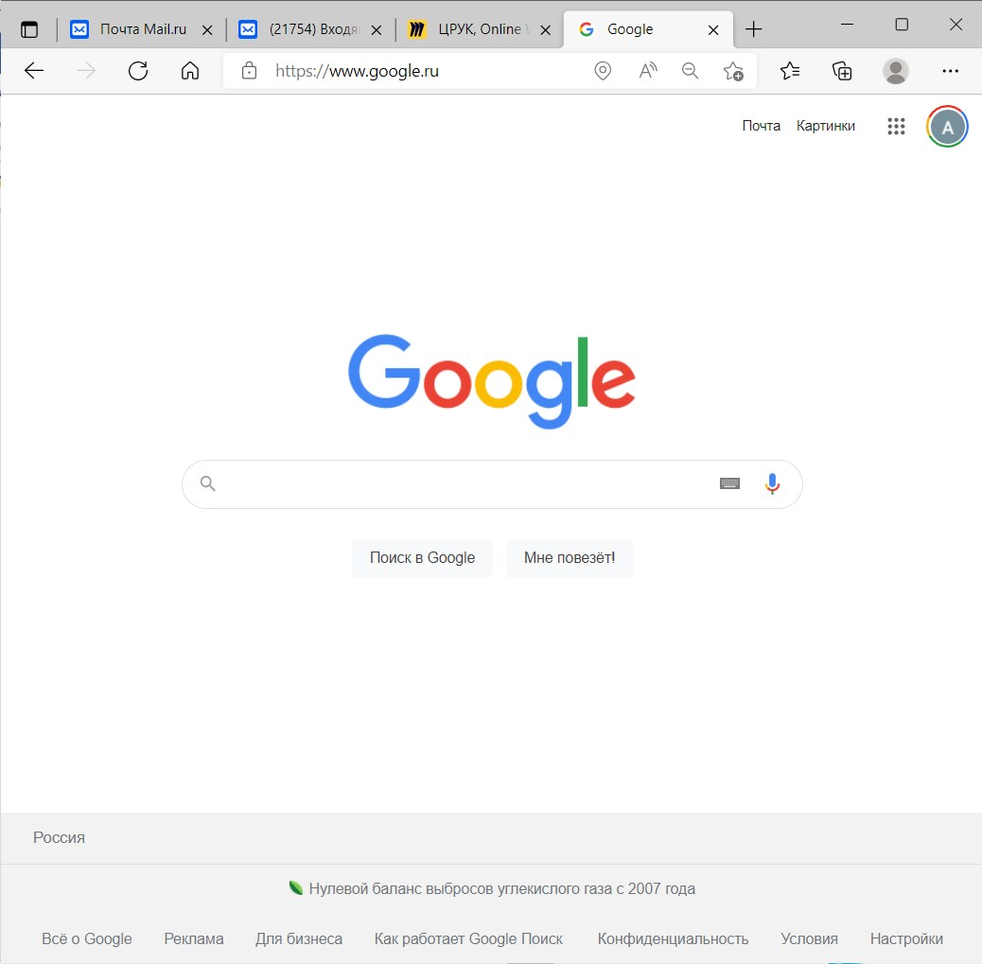

Шаг 3. Как зайти в свой Google-диск?
Щелкнуть на квадрат из точек в правом верхнем углу

Выбрать в открывшемся меню «Диск»
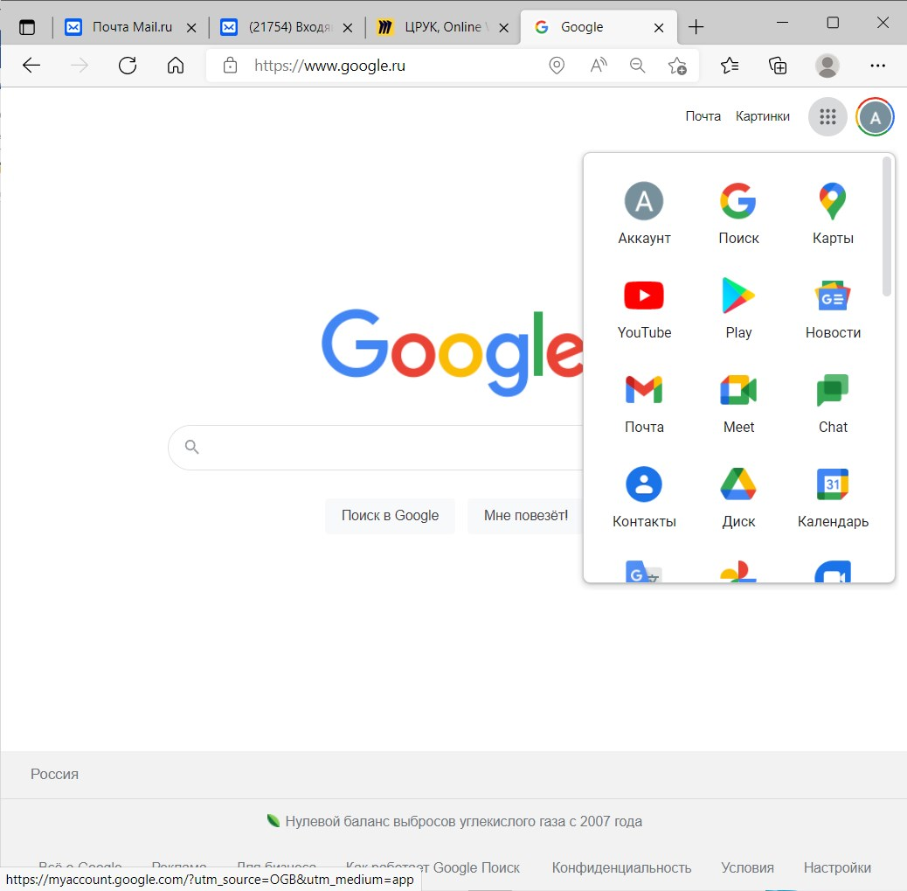

Поздравляем! Вы находитесь в своем облачном диске
Внутреннее пространство диска выглядит так. В нем есть активные документы (те, которые вы открывали или редактировали недавно) и тематические папки
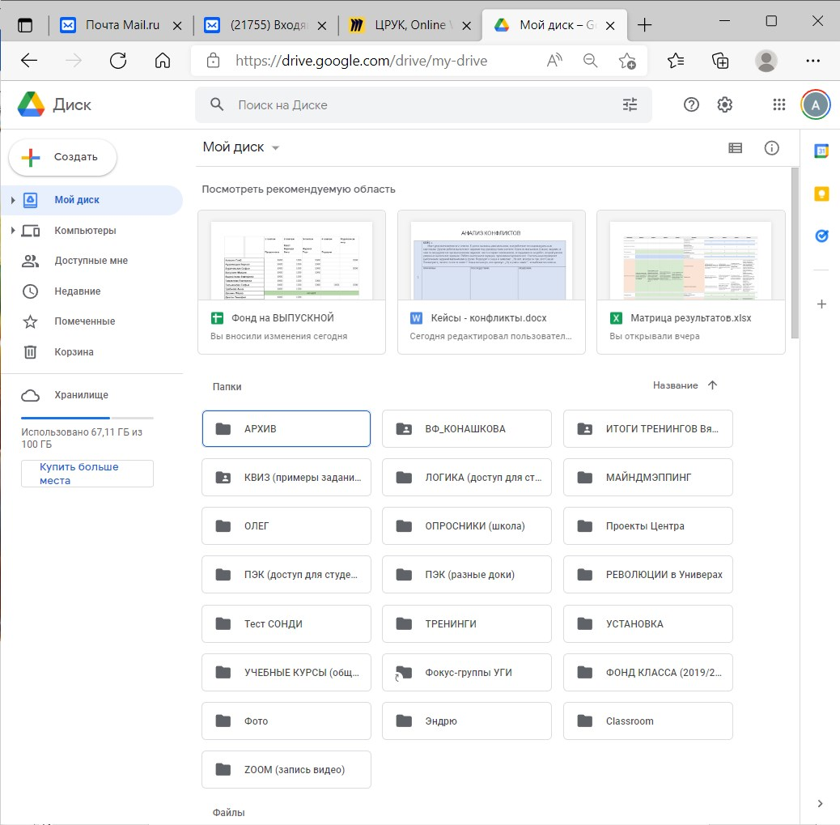

Недавние

Па
пки

Шаг 4. Как создать файл или папку на диске?
Для этого нажмите на + в левой верхней части страницы

В открывшемся меню вы можете выбрать:
- Создать новую папку
- Загрузить папку с флешки или из компьютера
- Загрузить на диск любой документ
- Создать любой новый документ
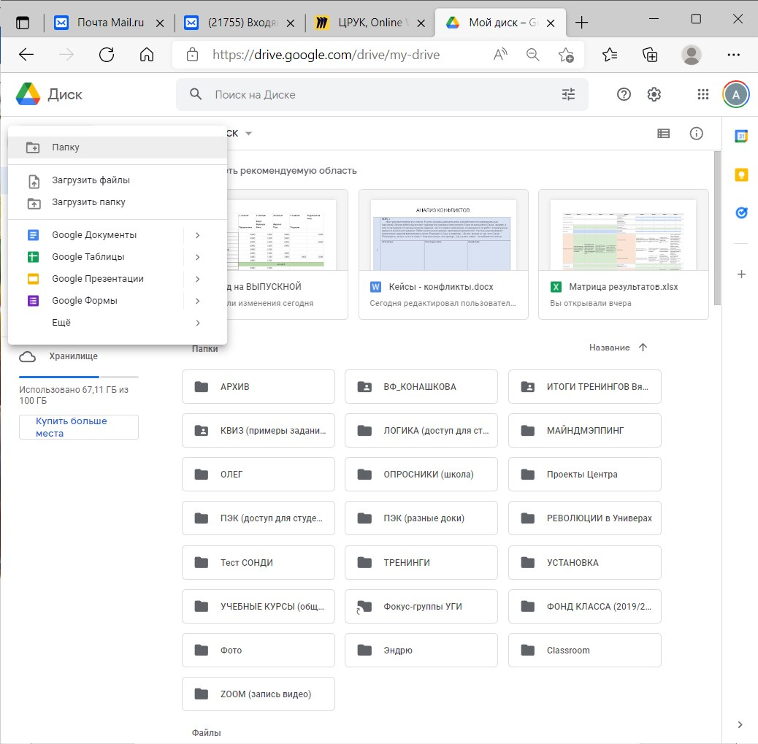

Вы можете использовать диск как для хранения файлов для личного использования, так и для совместной работы с другими участниками

Шаг 5. Как организовать совместный доступ к файлам?
ВАЖНО: храните файлы, предназначенные для совместного использования, в отдельной папке. Это не позволит другим людям получить доступ к вашим конфиденциальным документам

Как открыть доступ к конкретному файлу по ссылке?
Для этого наведите мышкой на конкретный файл и в открывшемся меню выберите «Открыть доступ»
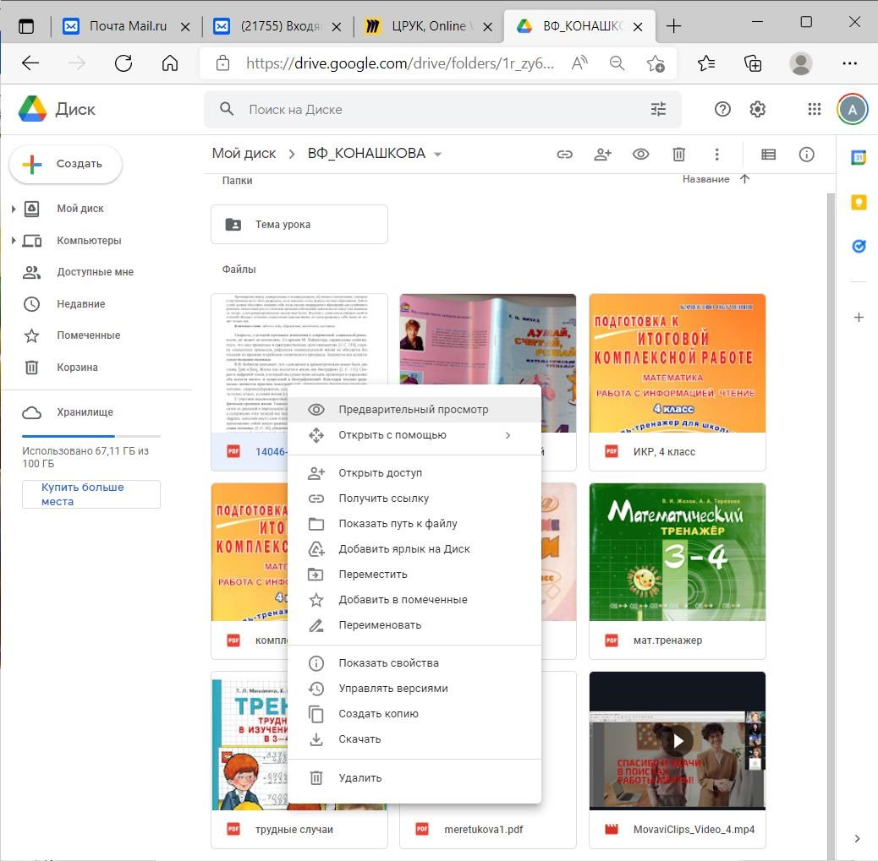

В новом открывшемся окне щелкаем по синей надписи «Изменить»
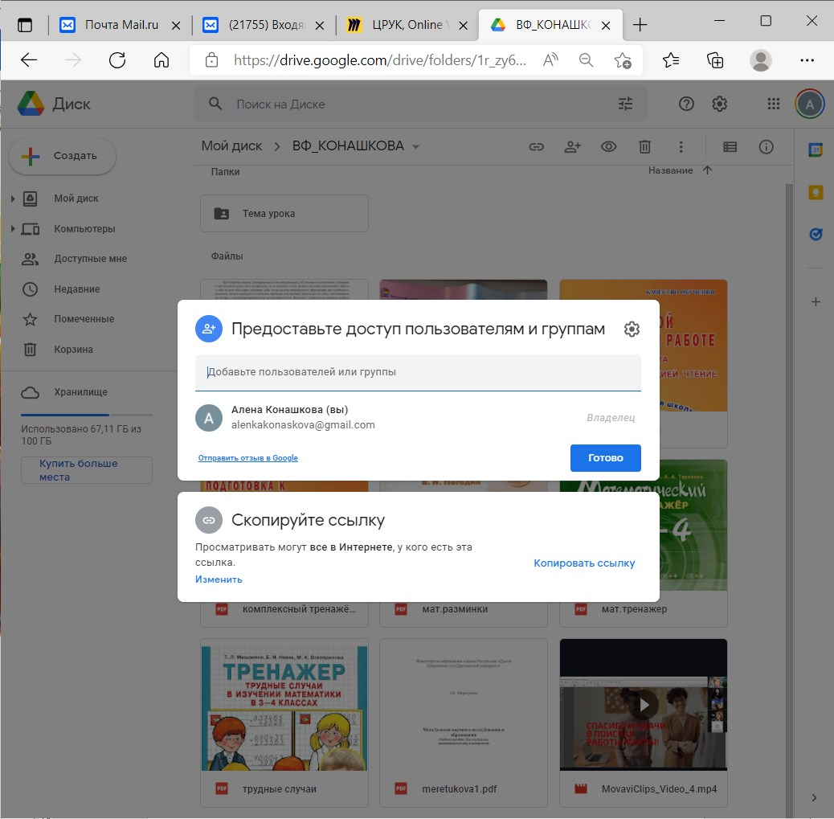

В новом открывшемся окне щелкаем на маленькую черную стрелочку и выбираем «Доступно пользователям, у которых есть ссылка
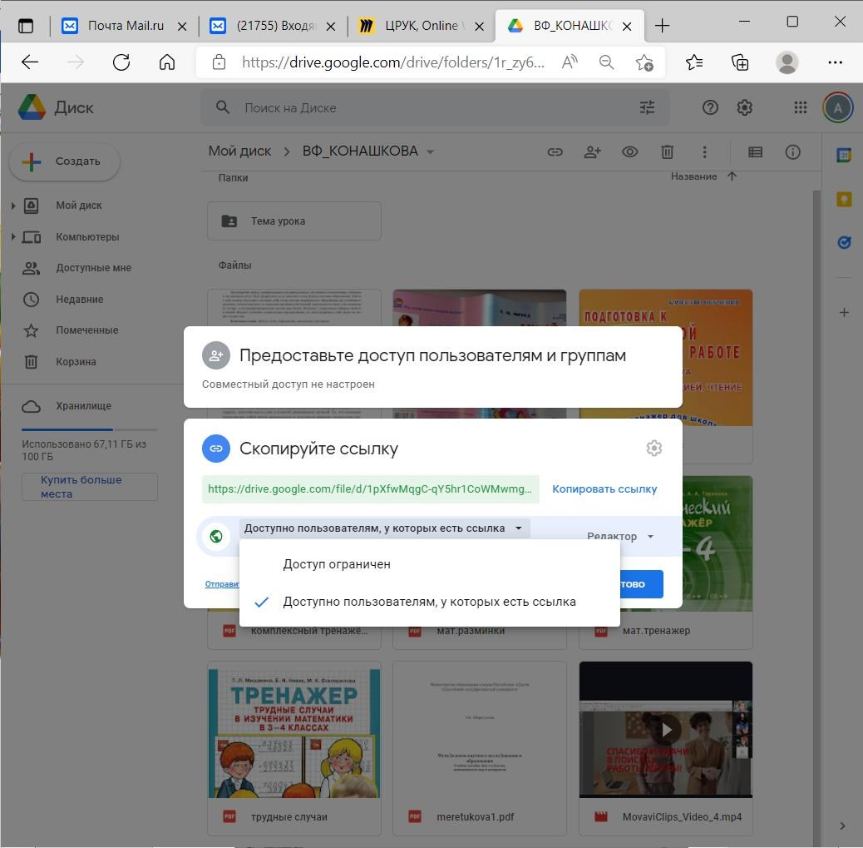

Далее выбираем роль, которую предоставляем нашим участникам – читатель (может только просматривать документ), комментатор (может просматривать и оставлять комментарии) и редактор (может редактировать, удалять и размещать информацию)
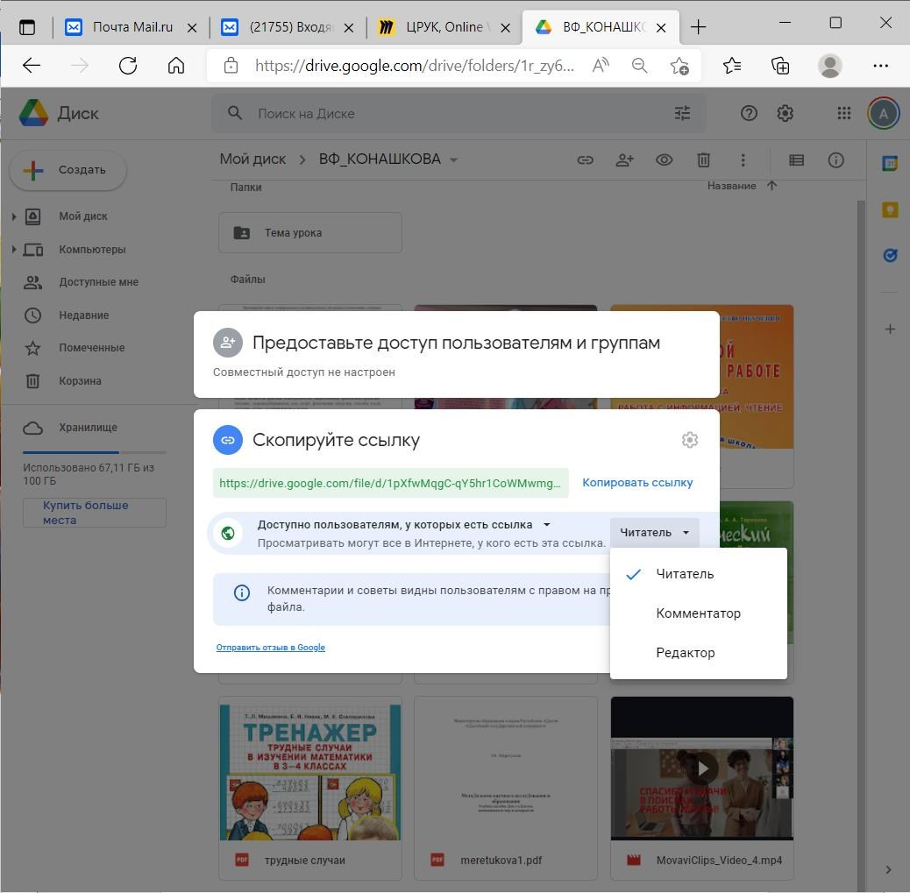

Далее – нажимаем на синюю надпись «Копировать ссылку»
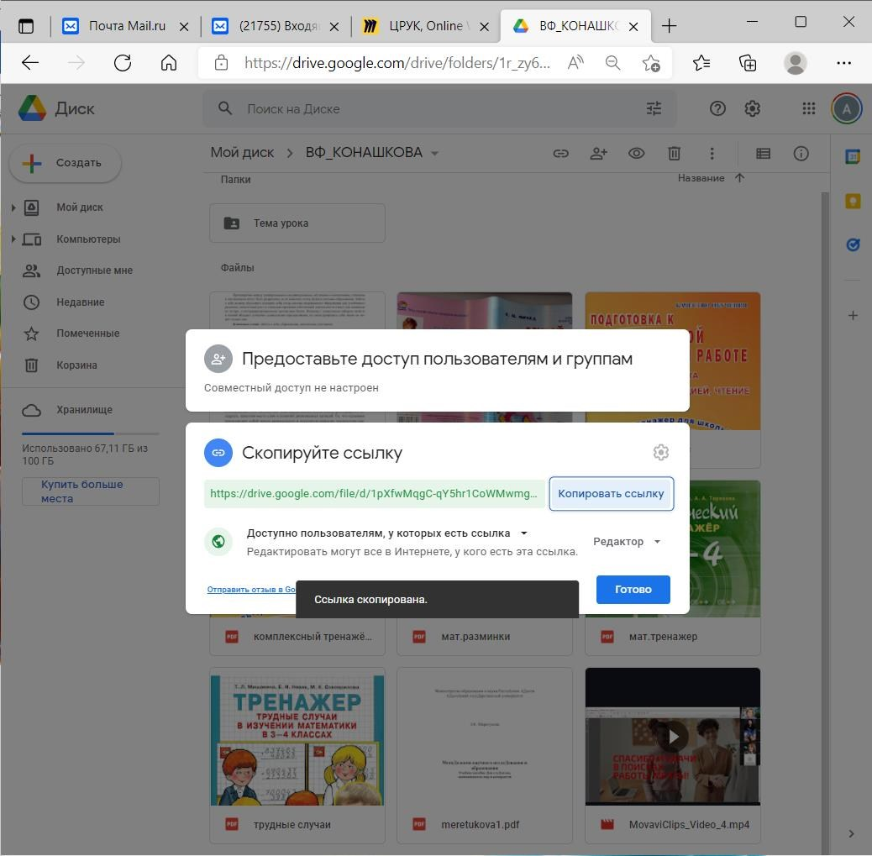

Скопированная ссылка находится в буфере обмена, и вы можете сохранить ее в любом документе (и пользоваться ею многократно) или отправить ее участникам через любое средство коммуникации – чат, мессенджер, электронная почта

Как открыть доступ к папке с несколькими файлами по ссылке?
ВАЖНО: если вы открываете доступ к папке, это значит, что ваши участники получат доступ ко всем файлам, которые размещены в этой папке
Для этого наведите мышкой на папку с файлами и в открывшемся меню выберите «Открыть доступ»
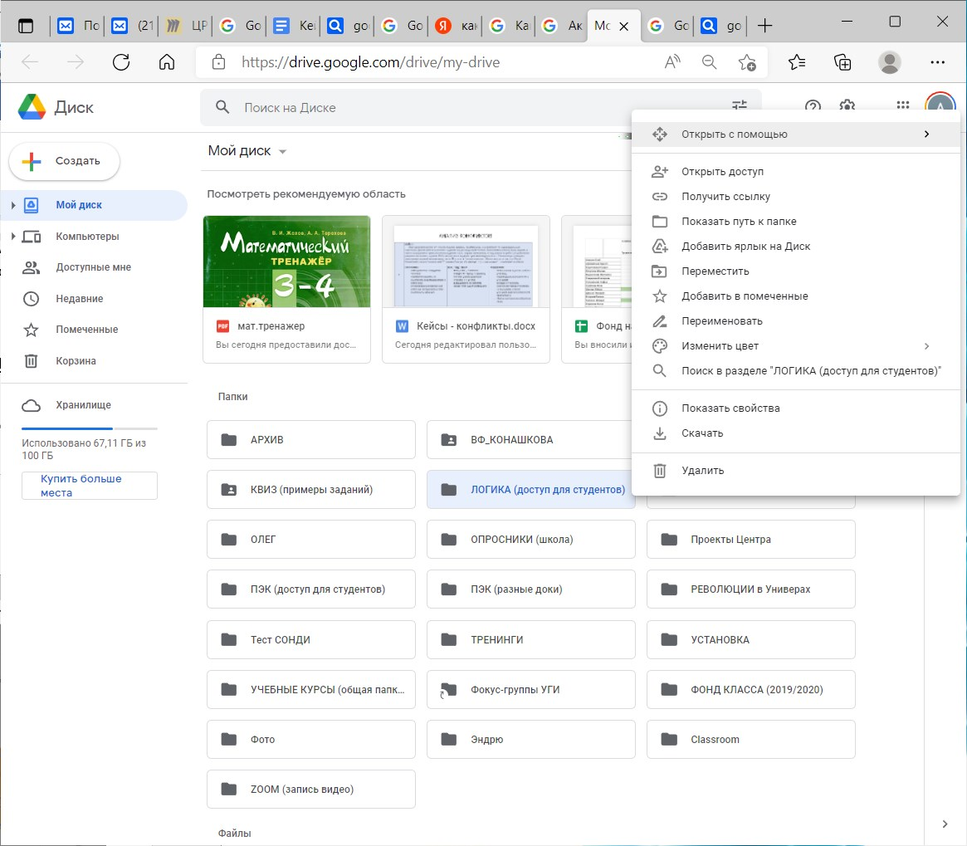

В новом открывшемся окне щелкаем по синей надписи «Изменить»

В новом открывшемся окне щелкаем на маленькую черную стрелочку и выбираем «Доступно пользователям, у которых есть ссылка

Далее выбираем роль, которую предоставляем нашим участникам – читатель (может только просматривать документ), комментатор (может просматривать и оставлять комментарии) и редактор (может редактировать, удалять и размещать информацию)
ВАЖНО: участники с ролью редактора могут создавать новые документы и размещать (загружать) свои документы, а также удалять документы, находящиеся в этой папке

Далее – нажимаем на синюю надпись «Копировать ссылку»

Скопированная ссылка находится в буфере обмена, и вы можете сохранить ее в любом документе (и пользоваться ею многократно) или отправить ее участникам через любое средство коммуникации – чат, мессенджер, электронная почта

Шаг 6. Как организовать закрыть совместный доступ к файлам и папкам?
ВАЖНО: если вы аннулируете ссылку доступа, то ваши участники не смогут больше видеть ваши документы
Для этого наведите мышкой на конкретный файл или папку и в открывшемся меню выберите «Открыть доступ»
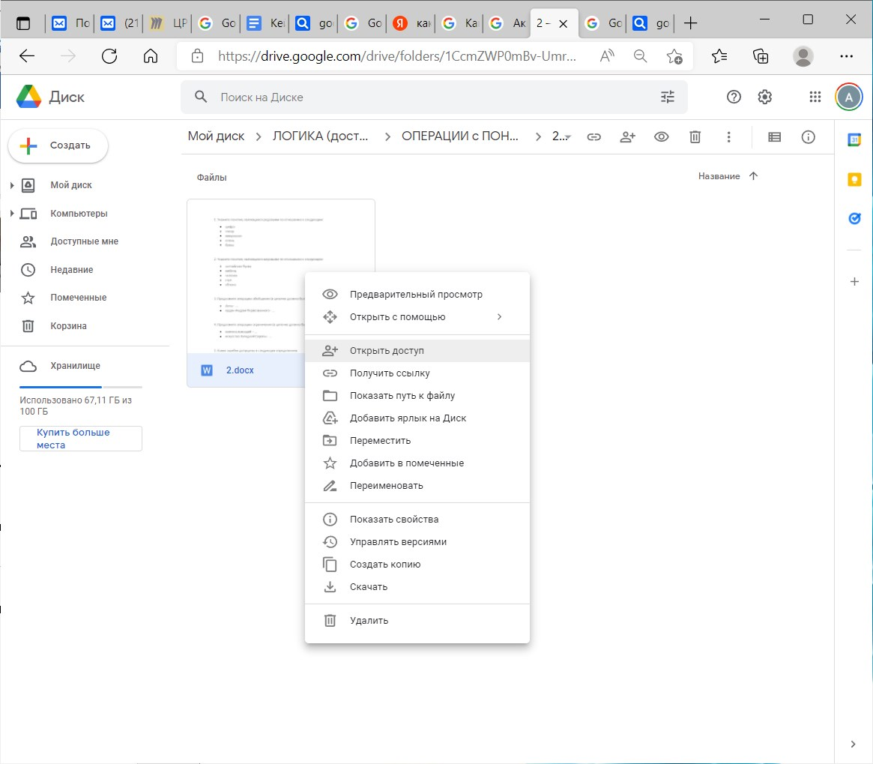

В новом открывшемся меню щелкаем на маленькую черную стрелочку рядом с надписью «Доступно пользователям. У которых есть ссылка
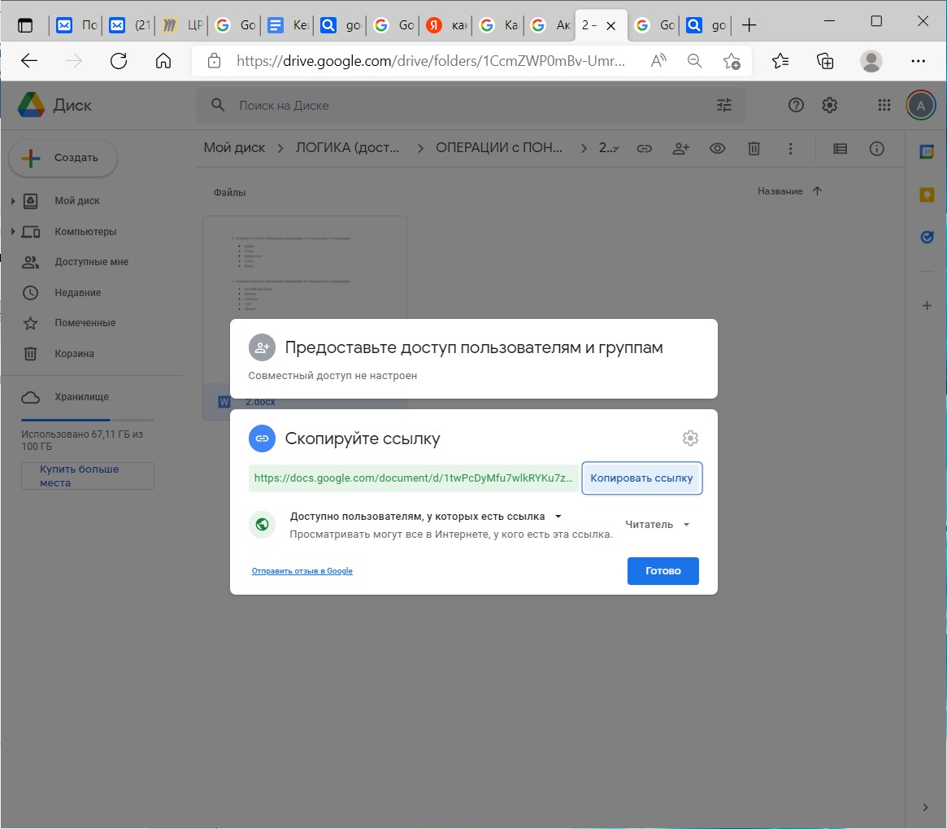

Выбираем «Доступ ограничен»
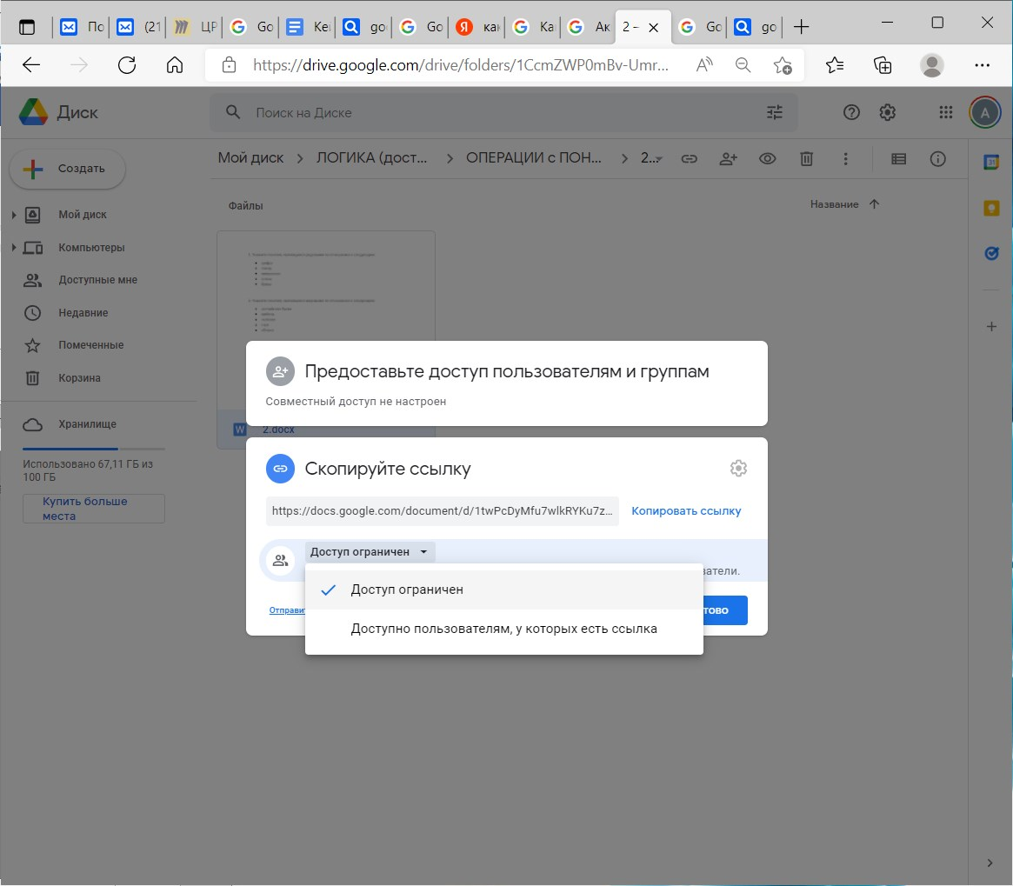

Всё! Больше доступа к вашему файлу или папке у других участников нет

